Справка
по итогам организации и проведения новогодних праздников в ОУ
от 19 января 2015 года

Цель: реализация проекта организации и проведения школьных новогодних праздников.

В соответствии с планом работы школы в декабре 2015 года был реализован проект организации и проведения мероприятий, посвящённых празднованию Нового года.

Этапы проекта:
- Планёрка с классными руководителями 1 – 11 классов с целью разработки плана мероприятий, назначения ответственных. Ответственная Титова О. А., руководитель МО классных руководителей.
- Обеспечение пригласительных открыток с планом действий и творческими заданиями коллективам 5 - 11 классов. Ответственные 11-тиклассники (кл. рук. Соболева Л. В.).
- Разработка сценария праздника для учащихся начальной школы, творческие задания для коллективов учащихся 1, 2, 3 классов (ответственная Наумова А. Г.).
- Разучивание новогодних песен и танцев с учащимися начальной школы. Репетиции исполнения песен и танцевальных номеров. Ответственные классные руководители.
- Корректировка сценария новогоднего представления в соответствии с выступлениями классов. Ответственные 11-тиклассники (кл. рук. Соболева Л. В.)
- Репетиции номеров художественной самодеятельности. Ответственные классные руководители.
- Организация и проведение новогоднего праздника в пришкольном интернате. Ответственная Куревина Н. П., воспитатель.
Кроме этого, подготовка к празднованию Нового года в школе предполагала:
- Изготовление афиши-приглашения на спектакль, музыкальное сопровождение. Ответственные учащиеся 11 класса (кл. рук. Соболева Л. В..)
- Оформление зала. Ответственные учащиеся 9, 10 классов (кл. руководители Клушина Д. В. и Титова О. А.)
- Оформление новогоднего кафе. Ответственные учащиеся 5 – 6 классов (кл. руководители Ломаш В. А. и Кузнецова Т. М.)
- Организация работы новогодней почты. Ответственные учащиеся 7 класса (кл. рук. Слесарчук Л. А.)
- Организация и проведение конкурсной программы. Ответственные учащиеся 8 класса (кл. рук. Прокопенко Д. Н.)
- Оформление школьного коридора. Ответственные учащиеся 3 класса (кл. руководитель Баканова О. В.)
- Оформление рекреации в пришкольном интернате. Ответственные Иванова Е. И. и Петрусевич С. Г.

Реализация проекта:
Учащиеся 1 - 11 классов приняли активное участие в подготовке к празднованию Нового года в школе. Работа над сценариями главных театрализованных представлений, афиш-приглашений на спектакли, музыкальное сопровождение – Наумова А. Г. и Соболева Л. В.; оформление зала – учащиеся 9 – 10 классов (кл. руководители Клушина Д. В. и Титова О. А.); оформление новогоднего кафе – учащиеся 5 – 6 классов (кл. руководители Ломаш В. А. и Кузнецова Т. М.), оформление и организация работы новогодней почты – 7 класс (кл. рук. Слесарчук Л. А.) подготовка конкурсной программы – учащиеся 8 класса (кл. рук. Прокопенко Д. Н.), репетиции исполнения новогодних песен и танцев с учащимися начальной школы (классные руководители).
28 января 2015 года празднование Нового года прошло в пришкольном интернате. В программе: новогодние конкурсы (Ответственная Куревина Н. П.) и представления номеров художественной самодеятельности (Ответственные воспитанники интерната).
29 января 2015 года организованно и весело прошли праздники для учащихся 1 - 4 и 5 - 11 классов.
Ведущая праздника для учащихся начальной школы Наумова А. Г., классный руководитель 4 класса, предложила вниманию учащихся и их родителей театрализованное представление с включением интересных игр, конкурсов, хороводов с песнями. Все классы представили креативные и зрелищные номера:
1 класс (кл. рук. Иванова Е. И.) – парный танец «Звери шли на ёлку»; песни «Маленькой ёлочке…» и «Чудо-ёлка»;
2 класс (кл. рук. Петрусевич С. Г.) – танец гномов, песни «Кто-то счастья ждёт…» и «Чудо-ёлка»;
3 класс (кл. рук. Баканова О. В.) – инсценирование песни «Бременские музыканты», песни «Чудо-ёлка»;
4 класс (кл. рук. Наумова А. Г.) – танцы: «Звёздочки» и «Огни», песни: «Новогодняя» и «Чудо-ёлка»
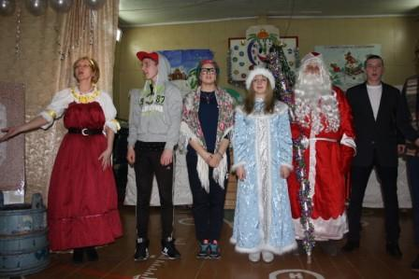
На новогоднем празднике для учащихся 5 - 11 классов прошло театрализованное представление «Новогоднее чудо». Главные участники - учащиеся 11 класса, Ломаш В. А., Казаченко В. С., Соболева Л. В. В сценарий театральной постановки включены реплики Сказочницы-поморки в связи с празднованием 580-летнего юбилея села и видеофрагменты с участием педагогов: Титовой О. А., Титовой А. А., Чернявской А. Н., Клушиной Д. В., Казаченко В. С. Учащиеся всех классов представили номера художественной самодеятельности: показ мод (10 класс. Кл. рук. Титова О. А.), конкурс красоты (6 класс), магазин на диване (7 класс. Кл. рук. Слесарчук Л. А.), танец (8 класс. Рук. Кузнецова Л. Г.), песни (5, 9 классы. Кл. рук. Ломаш В. А. и Клушина Д. В.). Организованно проведена конкурсная программа (Ответственная Прокопенко Д. Н.).
Необходимо отметить большую работу по оформлению школьного коридора (учащиеся 3 класса, классный руководитель Баканова О. В.) оформлению спортивного зала (9, 10 классы (кл. руководители: Клушина Д. В. и Титова О. А.), организации новогодней почты (учащиеся 7 класса, классный руководитель Слесарчук Л. А.), помощь в разработке сценария и самого представления «Новогоднее чудо» (Титова А. А.), разработка сценария новогоднего представления для начальной школы (Наумова А. Г.), организации и проведении мероприятий, посвящённых Новому году (Ломаш В. А.).
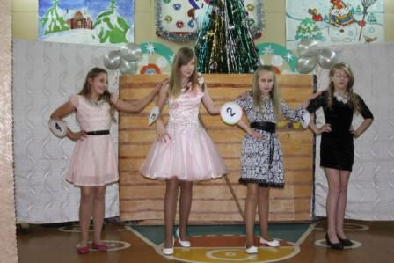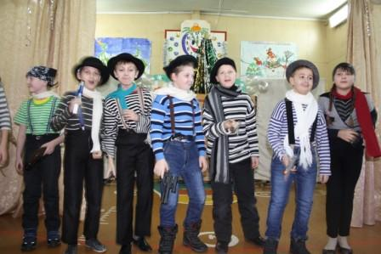

Рекомендации:
Объявить благодарность выше названным педагогам, принявшим активное участие в реализации проекта подготовки, организации и проведения новогодних праздников в школе. Объявить благодарность с занесением в личные дела и дневники всем учащимся, принявшим активное участие в праздновании Нового года в школе.

Старший методист Соболева Л. В.

